Планирование коррекционной деятельности
учителя-дефектолога Гомоль М. А. на 28. 04. 2020 г.

 | Задачи | Задания | Форма общения | контроль
Занятие для ребёнка старшего дошкольного возраста с задержкой психического развития. | - развивать внимание;  - развивать мышление;  -развивать речь. | См. приложение 1. | Электронная почта, Whats app, телефон. | Фото
Групповое занятие для старших дошкольников с ЗПР «Скоро в школу» | Числовой ряд 1-7.  Логические задачи. | См. на сайте в разделе групповых занятий. | Электронная почта, Whats app, телефон | Фото
Занятие для ребёнка дошкольного возраста с задержкой психического развития, расстройствами аутистического спектра. | - развивать внимание, мышление;  -развивать речь и восприятие;  - развивать моторику. | См. приложение 2. | Электронная почта, Whats app, телефон | Фото
Занятие для ребёнка дошкольного возраста с задержкой психического развития. | - познакомить с лексической темой «Насекомые»;  - развивать речь;  -развивать внимание, мышление, мелкую моторику. | См. приложение 3. | Электронная почта, Whats app, телефон | Фото
Методическая работа | Подготовка материала для сайта и группы по темам по разным возрастным категориям.

Приложение 1

Задания для развития внимания и мышления
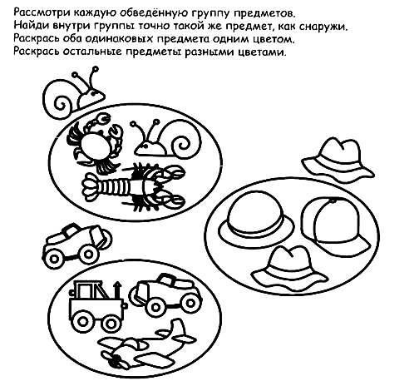

Задание для развития мышления и речи
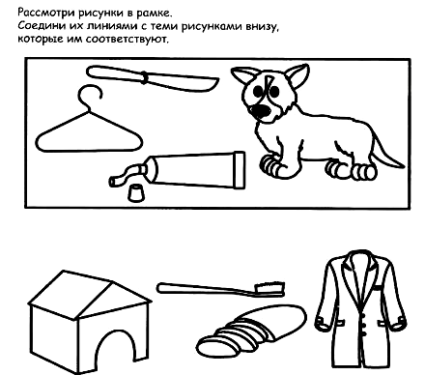
Сравнение
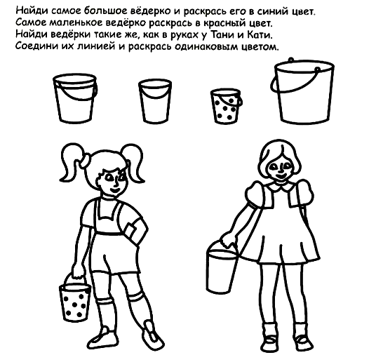

Приложение 2.

Задания для развития внимания

Развитие внимания и логического мышления


Развитие логического мышления

Сравнение. Развитие логического мышления


Приложение 3.
Лексическая тема «Насекомые». Развитие речи. Развитие внимания и мышления. Развитие моторики 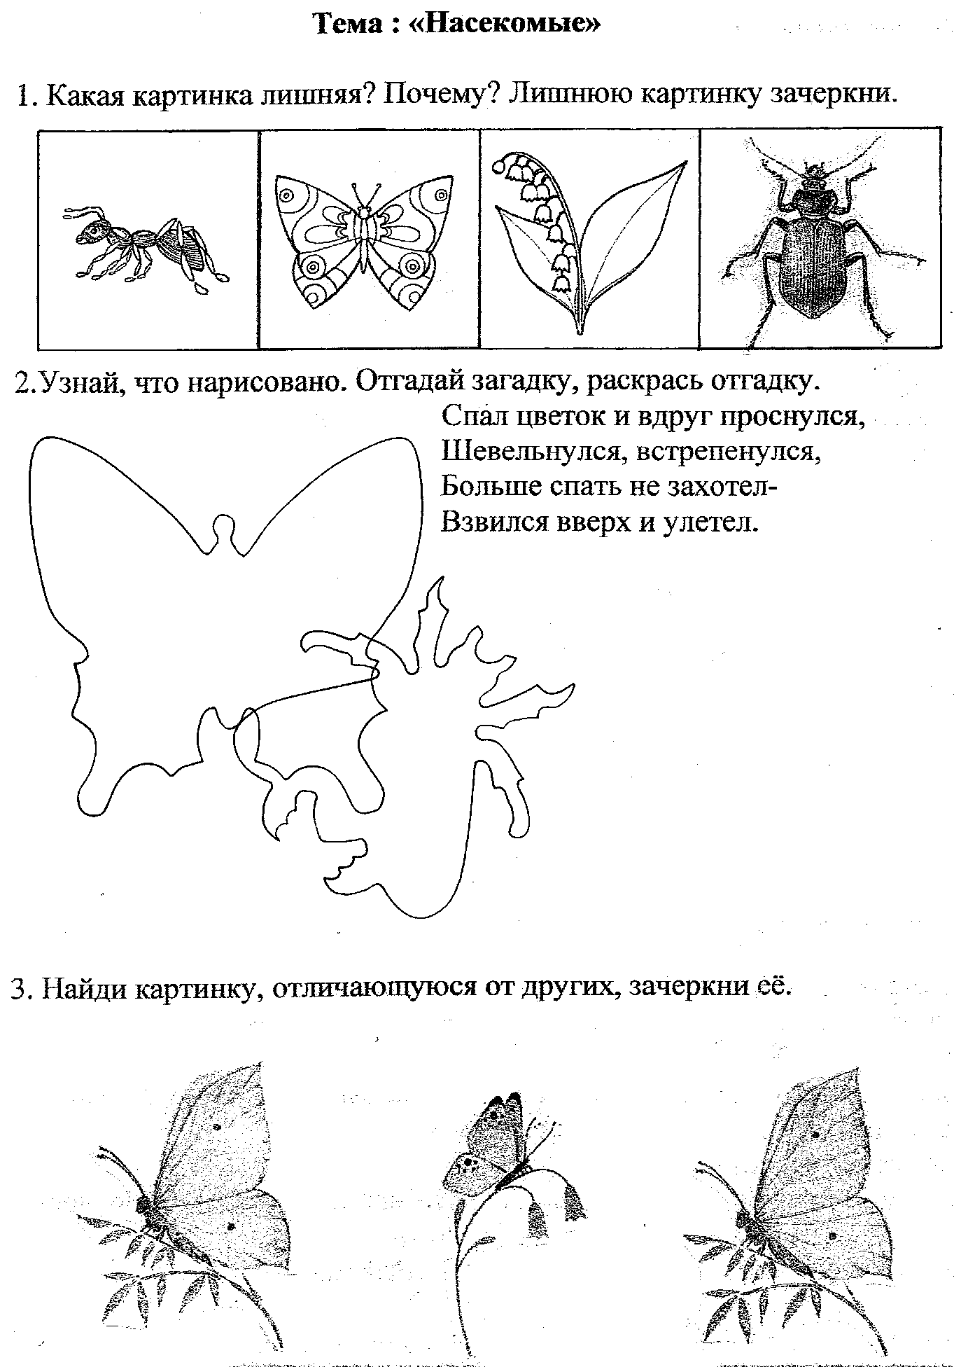

Развитие восприятия и внимания
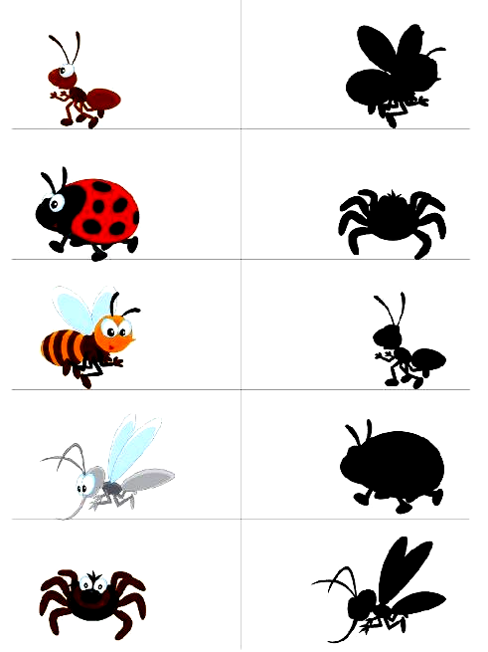

Счёт до 5. Развитие полезных навыков

